6 класс
История
Тема 12
Урок 52
14 04 .2022

Тема: Завершение объединения русских земель
Цель: Формирование целостного представления о завершающем этапе объединения русских земель и государственном управлении Московского государства
План
1. Василий III.
2. Государственное управление.
3. Общественный строй.
4. «Москва – Третий Рим»

Материал к изучению

Окончательное завершение процесса объединения русских земель состоялось при Василии III, сыне прежнего правителя. При нем к единому государству присоединились Псков в 1510-м, Смоленск в 1514-м и Рязань в 1521 году.

Сбросив татарское иго, Россия в первой трети XVI в. Переживала экономический подъем. «Земля наша, -писал современник, освободилась от ига и начала обновляться, как будто перешла от зимы к тихой весне». Можно ли согласиться с данным утверждением или следует опровергнуть его. Тема нашего урока: Завершение объединения русских земель.
После смерти Ивана III на московский престол взошел его сын Василий III (1505-1533).
Отец – Иван III, мать – София Палеолог. Сын – Иван IV Грозный.
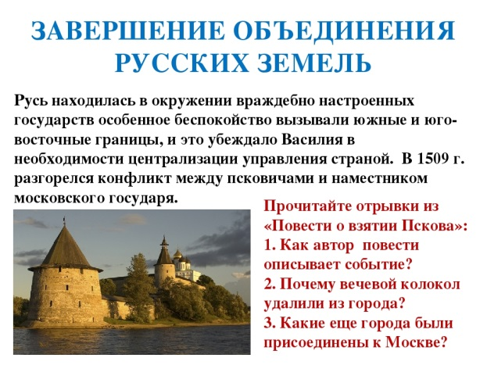
Конечный успех объединения русских земель в едином государстве явился достижением великого кня зя Московского Василия III Ивановича (1505-1533). Не случайно австрийский дипломат Сигизмунд Герберштейн, дважды посетивший Россию в первой трети XVI века и оставивший знаменитые «Записки о Московии», писал, что Василий III превосходил властью «едва ли не всех монархов целого мира».
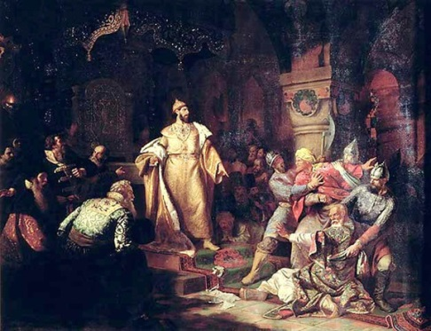
Василий III родился 25 марта 1479 года и был наречен в честь исповедника Василия Парийского, унаследовав одно из традиционных для московского княжеского рода Даниловичей имя. Он стал первым сыном от второго брака Ивана III с Софьей Палеолог, которая происходила из морейской линии правившей до 1453 года династии в Византии. Прежде Василия у великокняжеской четы рождались только девочки. В поздние летописи даже было записано чудесное предание о том, как страдавшая от отсутствия сына Софья получила знамение от самого преподобного Сергия о рождении будущего наследника престола. Однако долго жданный первенец не был главным претендентом на престол. От первого брака Иван III имел старшего сына – Ивана Молодого, который как минимум за восемь лет до рождения Василия был объявлен соправителем Ивана III. Но в марте 1490 года Иван Молодой умер, и у Василия появился шанс. Исследователи традиционно говорят о борьбе двух придворных группировок, особенно усилившейся во второй половине 1490-х годов. Одна из них делала ставку на сына Ивана Молодого – Дмитрия Внука, другая продвигала Василия. Расклад сил и страсти этой борьбы нам неизвестны, но мы знаем ее итог. Иван III, первоначально объявивший наследником Дмитрия Внука и даже на некоторое время посадивший Василия «за приставы на его же дворе», сменил гнев на милость в марте 1499 года: Василий был провозглашен «государем великим князем».

Задание 2. Смотри видео по ссылке https://youtu.be/4u8Vs9GbG9o
Домашнее задание:
Выучить § 26
Выписать понятия в тетрадь и выучить с. 95

